**Шығыс Қазақстан облысы білім басқармасының «Өскемен қызмет көрсету саласы колледжі» КММ**

**КГУ «Усть Каменогорский колледж сферы обслуживания» управления образования ВКО**

«Келісілді/Согласовано» «Бекітемін/Утверждаю»

ШҚО білім басқармасының ОӘЖ жөніндегі

кәсіптік білім беру орталығы директор орынбасары директорының әдістемелік Заместитель директора по УПР

және ұйымдастыру ________ Парамонова Н.А

жұмысы бойынша орынбасары

________ З.Ш. Утепова «__»_________ 2022г

«__»_________ 2022 ж.

**Ашық сабақ /Открытый урок**

Мамандықтың коды және атауы:

«Тігін өндірісі және киімді үлгілеу» 07230100

Біліктілік:  «Сәнгер-пішуші» 3W07230105

Пән атауы / Наименование дисциплины: “ Өндірістік оқыту ” “Производственное обучение ”

Курс : 1

Оқу тобы  МЗ 27

Сабақ тақырыбы /тема урока: «Жиектемелі жармалы калтаны өңдеу»

Өндірістік оқыту шебері /разработала мастер п/о:

Ибраева Гаухар Сайкеновна

Председатель ОМО по направлению сферы обслуживания и сервиса

________ Ракишева А.А

«___» ___________

Өскемен қаласы 2022 ж.

№ 19 **Өндірістік оқыту ашық сабағының жоспары**

өндірістік оқыту шебері:

**Ибраева Гаухар Сайкеновна**

Өткізу күні:20.04.2022жыл

**Мамандықтың коды және атауы:** 07230100 «Тігін өндірісі және киімді үлгілеу»

**Біліктілік:** 3W07230105 «Сәнгер-пішуші»

Оқу курсы 1  Оқу тобы 1 МЗ27

**Кәсіптік практиканың түрі:**Өндірістік оқыту

**Қалыптастырылатын құзіреттілік:** Оқу шеберханаларында техника қауіпсіздік ережелерін сақтау. Коллеж ішіндегі өз-өзін ұстау ережелрін сақтау. Қол жұмыстары кезінде, машина жұмыстары кезінде және ЫЖӨ жұмыстарын кезінде техника қауіпсіздік ережелерін сақтау. Арнайы киімде жұмыс жасау.

**Модуль атауы: КМ 01.**

**Оқу нәтижесі:**Тігіу барысында тігін жабдықтарын пайдалану.

**Бағалау критерийлері:** **Жиектемелі жармалы калтаны өңдеу.**

Оқу-жаттығу процесінде білім алушылар меңгеретін кәсіби дағдылардың тізбесі:Оқу шеберханаларында техника кауіпсіздік ережелерін ұстану. Тігістердің үлгілерін орындау үшін матаны дайындау. Қайшы, ине, оймақты өндірістік сабақта дұрыс пайдалану. Машинамен дұрыс жұмыс істеу.

**Оқыту әдістері:**ауызша, көрнекі, практикалық

**Тәсілдері**: әңгімелеу, еңбек тәсілдерін көрсету, үлгілерді көрсету

**Тақырыбы:**  **Жиектемелі әдіпті жармалы калтаны өңдеу.**

**Сабақтың мақсаты:**

* Оқу: Әдіптіжармалы қалтаны өндеу технологиясын үйрету
* Тәрбиелік: Оқушыларды мамандығын құрметтеуге, ерінбей еңбек етуге баулу. Шеберхана ішінде өздерін таза, ұқыпты, тәрбиелі ұстауға баулу.
* Дамытушылық: Оқушыларды жинақылыққа, ойларын тұжырымдай білуге, тиянақтылықпен әсемдікке үйрету.
* **Материалдық-техникалық жабдықтау:** Қол жұмыстарына арналған құрал – саймандар, әмбебап және арнайы машиналар, ЫЖӨ жұмыстарына арналған жабдықтар. Нұсқау карталары

**Пәнаралық байланыстар:** Технология, Еңбекті қорғау, тігін өдірісіндегі жабдықтар, Материалтану

Сабақ барысы:

І. Ұйымдастыру  кезеңі *5 мин*

1.Оқушылармен сәлемдесу, түгендеу.

2.Сабаққа назарын аудару.

3.Сабақтың тақырыбын, мақсатын, құрылымдық деңгейімен таныстыру.

ВВОДНЫЙ ИНСТРУКТАЖ

**Негізгі ұғымдарды актуализациялау:** 10 мин

Жаңа сабақты бастамас бұрын өткен сабақты қайталай, жаңа сабақпен

байланыстыру: **1. Пішінді бөлшектерді тексеру:** Жапырақшалы ойма қалтаны өңдеу

●Жапырақша-1

●Жапырақша желім қатырмасы немесе жиектеме-1

●Көмкерме әдіп-1

●Қалта астары-1 немесе 2

●Негзгі бөлшек

●Бойлама -1 Пішінді бөлшектер кестесі, лекало

**2.** Жапырақшаны дайындау: Жапырақшаның теріс бетіне желімдік қатырма жапсырып, теріс бетін беттестіріп бүктеп үтіктейді

**3.** Жапырақшаны бүктеп үтіктеу

**4.** Көмкерме әдіпті астармен оң бетімен беттестіріп,қиықтарын теңестіріп қосып тігеді

**5.** Көмкерме әдіпті астармен біріктіру

**6.** Қалтаны жинау: Негізгі матаның бетіне көмекші лекаломен қалта орнын белгілейді,4 сызықпен, қалта орны мен қалта енін анықтайды.Горизонталь ені сызықтың арасы дайын жапырақшаның еніне тең.Дайын жапырақшаның ені 3-5 см,ұзындығы 15-18 см жоғарғы сыртқы бұйымдарда.

**7.** Қалта орнына бойламаны жапсыру

**8.** Негізгі матаға жапырақшаны қосып тігу. Негізгі матадағы төменгі бор сызығына жапырақшада сызылған бор сызығын сәйкестендіріп

**9**. Тігіс сапасын тексеру,қалта аузын тілу

**10.** Қалтаның теріс бетінен орындалады,1,5-2 см шетіне жеткізбей,ортасынан шетіне қарай қияды,қалта бұрышы тігісіне 0,1-0,2 см жеткізбей бұрыштап қияды**.**

**11.** Қалта астары мен көмкерме әдіпті теріс бетіне аудару.Тілді бекіту. Қалта тілігі арқылы қалта астарын көмкерме әдіппен және жапырақша тігіс әдібін бірге теріс бетіне аударып қалтаның тігістерін түзетеді

**12.** Қалта соңына бекітпе беру Жапырақша соңын реттеп көмкерме әдіптің құрастырылған тігісіне тығыз сәйкес келтіріп қалта соңында бұрышты бекітіп қайып тігеді.

**13.** Астарды жапырақшамен біріктіру

14. Қалта астарын айналдырып сырып тігу

**15.** Дайын қалтаның теріс жағынан бастырып,үтіктейді

*Оқушыларға жауаптары үшін тиісті бағасын қою, ол бағалар сабақ соңында қорытынды бағасына өз әсерін тигізеді.- Өзін-өзі бағалау парағы*

**ІІ.  Жаңа  сабақты түсіндіру**: 30 мин *Практикалық өңдеу демонстрациясы*

**Жиектемелі әдіпті қалта** Мұндай қалталарда қалта аузы негізгі матамен өңделеді. Бұйымның оң бетіне қалтаның белгіленген сызығы бойынша қалтаның қиығын түйреуішпен бекітеді, негізгі матадан ені 5-6 см әдіпті, екі жағынан тігеді, содан кейін белгіленген сызықпен әрбір жағынан 2 см шығарады. Ішкі жағынан пішілген қапшықты бірге тігеді, олта аузының тігісімен бірге тігілген болса, бүгілген қиық ішкі жағынан төменгі әдібі мен астарлыққа бекітіледі. Содан кейін әдіпті түйреуішпен түйреп, қалта аузын крест тәрізді тігіспен тігеді. Оң бетімен жоғарғы сызық бойымен әдіпке тігіс жүргізіледі. Қапшықты алдын ала үлгілеп қайып тігеді.

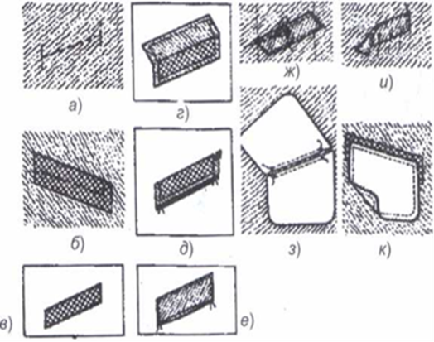Көлденең қалталарда қапшықтың үзын бөлшегін алдыңғы бойға қарай бағыттайды. Тікбүрышты қалталарда қалтаның екі бұрышын бірдей етіп доғалдап қияды, аузының тігісімен бірге тігілген болса, бүгілген қиық ішкі жағынан төменгі әдібі мен астарлыққа бекітіледі. Содан кейін әдіпті түйреуішпен түйреп, қалта аузын крест тәрізді тігіспен тігеді. Оң бетімен жоғарғы сызық бойымен әдіпке тігіс жүргізіледі. Қапшықты алдын ала үлгілеп қайып тігеді.

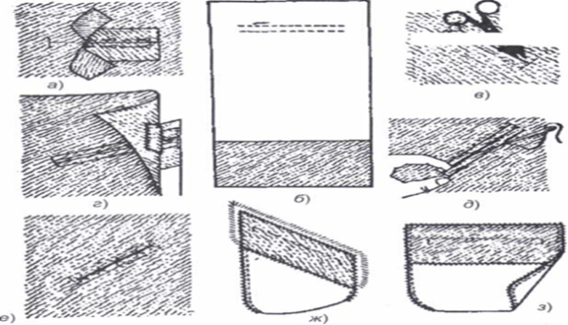

**ІII.Бекіту сұрақтары:**

1. Жармалы жиектемелі қалтаны өңдеу қандай заттардан тұрады?
2. Жармалы жиектемелі қалтаны өңдеуге қандай бөлшектер қолданылады?
3. Қалтаның орны қалай белгіленеді?
4. Жапырақшалы қалта мен жиектемелі әдіпті қалтаны өңдеу айырмашылықтарын көрсетіңдер?
5. Соңғы операция қандай?
6. Қандай қателіктер болуы мүмкін?

**IV Ағымдағы нұсқаулық** 4сағ 30 мин

***1) бірінші мақсатты айналым:***

Жұмыс орнының ұйымдастырылуын тексеру.

Еңбек қауіпсіздігі және еңбекті қорғау шараларының сақталуын тексеру.

Студенттердің практикалық тапсырманы орындауға дайындығын тексеру.

***2) екінші мақсатты айналып өту:***

Жұмыстардың уақытылы орындалуын тексеру.

Еңбек тәсілдерін орындаудың дұрыстығын тексеру.

Студенттердің жұмыс сапасын тексеру.

***3) үшінші мақсатты айналым:***  Студенттерге жеке нұсқау беру.

**V. Қорытынды нұсқаулық** 20 мин

Студенттердің орындаған жұмыстарына талдау жүргізу.

Әр студенттің жұмыс сапасына баға беру.

Өндірістік оқыту кезеңінде жақсы нәтижелерге қол жеткізген студенттерді және орындалған жұмыстың сапасын атап өту.

Әрбір студенттің жұмыстарының ұқсас қателіктеріне талдау жасау

**Үйге тапсырма** 5 мин:  Тігін машинасымен немесе қол тігісімен **Жармалы калтаны өңдеу** тәсілдерін орындау керек. арқылы өңдеуде қолданылатын терминологияны жазу

Жұмыс орын жинау:5 мин

Қолданылатын әдебиеттер тізімі:

«Әмбебап тігіншінің анықтамалығы»

Жармалы қалталардың өңделуі -151-152 бет.

«Фолиант» 2018ж. М.Нуржасарова З.Онғарбаева Ж.Данадилова М.Тухватулина

«Әйелдер және балалар киімдерін дайындау технологиясы»

Қалталарды өңдеу - 171-175 бет7

«Фолиант» 2018ж Қ.Кучарбаева Т.Амреева Г.Чимекеева

Итернет ресурстары:

https://ru.wikipedia.org/wiki/%D0%9B%D1%8E%D0%B4%D0%BE%D0%B2%D0%B8%D0%BA_XIV